

**PRUEBA ORDINARIA UF1841**

| **CUMPLIMENTAR POR PARTE DEL ALUMNO**  **Nombre: Juan Manuel Apellidos: Mudarra Pozo**  **DNI: 28640522W**  **Exp: 41/2024/JC/0023 - 41-0003**  **Fecha: 25/09/2025**  **Acción Formativa: IFCD0210 Desarrollo de Aplicaciones con Tecnología web**  **Módulo Formativo: MF0491_3: Programación web en el entorno cliente**  **Unidad formativa:** **UF1841: Elaboración de documentos web mediante lenguajes de marca**  **Firma del alumno:** |
| --- |

**ENUNCIADO DEL LA PRUEBA DE EVALUACIÓN**

La prueba de evaluación de la unidad formativa tiene como objetivo medir los conocimientos teóricos y prácticos adquiridos durante el proceso de enseñanza y aprendizaje. La prueba está basada en los criterios de evaluación y capacidad asociados a la UF1841: Elaboración de documentos web mediante lenguajes de marca

**Prueba Teórica** Consiste en la resolución de dos actividades:

1. Completar un código HTML incompleto, sustituyendo etiquetas genéricas por etiquetas semánticas e incorporando al menos siete elementos fundamentales de la estructura de una página web (h1, h2, section, footer, etc.).
2. Aplicar seis formas distintas de dar estilo en CSS a un documento HTML, utilizando selectores variados (universal, de tipo, clase, ID), tipografía y diseño de listas.

**CRITERIOS DE EVALUACIÓN**

**Capacidades y criterios de evaluación**

**C1: Elaborar documentos utilizando lenguajes de marcas y estándares de desarrollo software.**

CE1.1 Determinar las diferentes partes de un documento creado con lenguaje de marcas utilizado para su implementación.

CE1.2 Reconocer las diferentes técnicas de desarrollo de software existentes en el mercado para mejorar la integración en el sistema y elaboración de documentos según el diseño especificado.

CE1.3 Utilizar marcas adecuadas para generar la documentación interna en el desarrollo según las especificaciones del diseño.

CE1.4 En un supuesto práctico, en el que se pide realizar documentos con un lenguaje de marcas que permitan la interacción con el usuario contando con especificaciones dadas

CE1.5 Enunciar características generales referentes a «hojas de estilo» para ser aplicados en los documentos a elaborar según el diseño especificado.

CE1.6 Usar marcas para proporcionar diferentes estilos a los documentos desarrollados según el diseño especificado.

CE1.7 Construir documentos utilizando lenguajes de marcas para permitir al usuario el uso de dispositivos móviles y medios específicos de accesibilidad.

**CRITERIOS DE PUNTUACION**

La prueba se evaluará de 0 a 10 y supone 30% de la nota final de actividades evaluables de la unidad formativa.

**DURACIÓN Y ESPACIO**

90 minutos

**ACTIVIDAD**

**Prueba Teórica.** Dos actividades para completar en las que el alumno pone a prueba sus conocimientos en html y css.

**Objetivo: Valorar la competencia del alumnado para interpretar y aplicar conceptos esenciales del desarrollo web: estructura semántica (HTML), presentación y layout (CSS, Flexbox y Grid), formularios accesibles y validados, y componentes base de Bootstrap; así como su capacidad para argumentar decisiones técnicas con ejemplos concisos.**

### Actividad 1. Estructura y semántica en HTML (5 puntos)

Se proporciona un documento HTML incompleto, con abundancia de etiquetas <div> y carencias semánticas.

El alumno deberá:

* Sustituir etiquetas genéricas <div> por etiquetas semánticas adecuadas (header, nav, main, section, article, aside, footer, h1, h2).
* Añadir al menos siete de estas etiquetas a lo largo del documento.
* Organizar correctamente la jerarquía de encabezados (un único h1 y varios h2 coherentes).
* Mantener la estructura lógica, accesible y bien indentada.

Competencia evaluada:  
 CE1.1 Identificar y aplicar las etiquetas semánticas propias del lenguaje HTML5 en la estructuración de documentos.

### **Actividad 2. Aplicación de estilos en CSS (5 puntos)**

Se facilita un documento HTML con contenido sin estilos.

El alumno deberá aplicar, de manera clara y comentada, **seis formas diferentes de dar estilo**, incluyendo:

1. Selector universal.
2. Selectores de tipo (etiqueta).
3. Clase.
4. ID.
5. Cambio de tipografía mediante font-family.
6. Lista con bordes y espaciados definidos.

De forma opcional, se podrá incluir un **estilo en línea** en un único elemento, explicando en un comentario por qué no es recomendable su uso habitual.

**Competencia evaluada:** CE1.4 Aplicar estilos mediante hojas de estilo en cascada (CSS), utilizando distintos selectores y reglas para definir el aspecto visual de una página web.

### **Criterios de calificación global**

* Corrección en la estructura semántica (Actividad 1): hasta 5 puntos.
* Aplicación de los 6 estilos requeridos en CSS (Actividad 2): hasta 5 puntos.

**ACTIVIDAD 1**Archivo a entregar: actividad.html

A partir del siguiente HTML incompleto y poco semántico, debes:

1. Sustituir los <div> por etiquetas semánticas correctas.
2. Añadir al menos 7 etiquetas clave ausentes: incluye h1, h2, header, nav, main, section, article, aside, footer puedes repetirlas siempre que tenga una lógica estructural.
3. Incluye comentarios explicando las etiquetas que usas.

<!doctype html>

<html lang="es">

<head>

<meta charset="utf-8">

<meta name="viewport" content="width=device-width, initial-scale=1">

<body>

<div class="top">

<div class="logo">Mi web</div>

<div class="menu">

"#">Inicio</a>

"#">Cursos</a>

#">Contacto</a>

</div>

</div>

<div class="bloque-principal">

<div class="titulo-principal">Bienvenida</div>

<div class="texto">

Esta es una página de ejemplo con etiquetas poco adecuadas.

Falta jerarquía de encabezados y estructura semántica.

</div>

<div class="lateral">

<p>Recursos recomendados (enlaces, notas, etc.):</p>

<ul>

Una web con recursos para web

Una web con imágenes

Una web con enlaces interesantes

</ul>

</div>

</div>

</div>

<div class="pie">

<div class="copy">© 2025 Inma</div>

</div>

</body>

**Actividad 2 · Da estilo al texto en 6 maneras distintas**

Archivos a entregar: styles.css  
 Objetivo: Aplicar 6 formas de dar estilo, incluyendo las indicadas:

1. Selector universal *
2. Usa al menos dos selectores
3. Cambiar tipografía (font-family aplicado coherentemente)
4. Usa algún color de fondo o en algún encabezado

<!doctype html>

<html lang="es">

<head>

<meta charset="utf-8">

<title>Texto base para dar estilo</title>

<meta name="viewport" content="width=device-width, initial-scale=1">

<!-- Acuérdate de enlazar tu hoja de estilo -->

</head>

<body>

<header id="cabecera">

<h1 class="titulo">Lenguaje de Marca: Estilos en CSS</h1>

<p>Tu misión: aplicar 6 formas de dar estilo, siguiendo las instrucciones.</p>

</header>

<main>

<section>

<h2>1) Selector universal</h2>

<p>Úsalo para aplicar un ajuste global (por ejemplo, box-sizing o un margin/padding básico).</p>

</section>

<section>

<h2>2) Selector de tipo</h2>

<p>Estiliza todos los h2 o todos los p .</p>

</section>

<section>

<h2>3) Clase</h2>

<p class="destacado">Crea una clase y aplícala en este párrafo.</p>

</section>

<section>

<p>Aplica un estilo específico a esta sección por ejemplo un borde y un fondo</p>

</section>

<section>

<h2> Cambiar la tipografía</h2>

<p>Cambia la fuente de todo el documento o de una sección concreta.</p>

</section>

</main>

<footer>

<small>© 2025 Aula de Lenguaje de Marca</small>

</footer>

</body>

</html>

**Rúbrica de evaluación – UF1841**

## **Actividad 1. Estructura y semántica en HTML (5 puntos)**

**Competencia evaluada:**

* CE1.1 Identificar la estructura de un documento con lenguajes de marcas, distinguiendo sus diferentes partes y etiquetas.
* CE1.2 Utilizar etiquetas semánticas de HTML5 en la creación de páginas web accesibles.  
    
  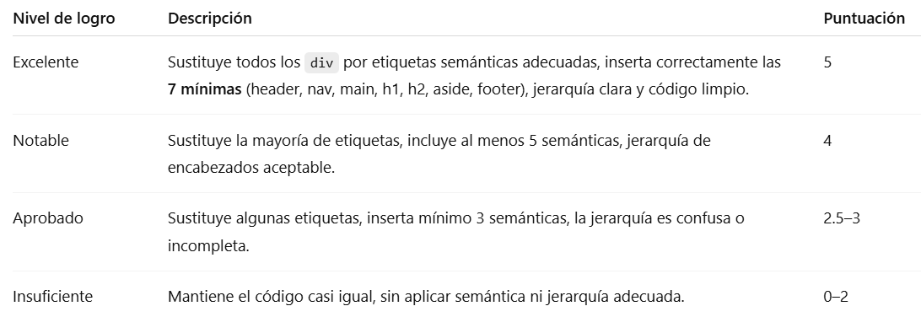

## **Actividad 2. Aplicación de estilos en CSS (5 puntos)**

**Competencia evaluada:**

* CE1.4 Aplicar estilos mediante hojas de estilo en cascada (CSS), utilizando distintos selectores y reglas.

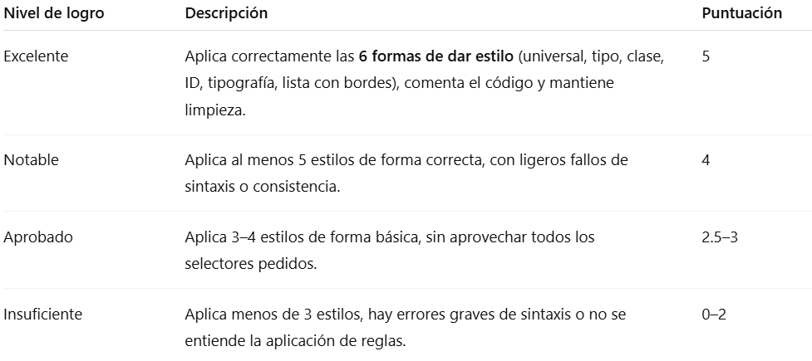

## **Criterios transversales (aplicables a toda la prueba)**

* **Claridad y orden en el código**: indentación, cierre de etiquetas, comentarios → hasta +0.5 punto.
* **Corrección en la sintaxis**: HTML5 válido y CSS sin errores graves